TEST PROJECT   
IT SOFTWARE SOLUTIONS   
FOR BUSINESS

module 6

WSC2017_TP09_M6_actual

(Tiếng việt)

Submitted by:

WorldSkills International   
Independent Test Project Design Team

## MODULE 5B

## nội dung

Phần thi này bao gồm các file tài liệu sau:

1. WSC2017_TP09_S6_EN.pdf (Hướng dẫn cho Session 6)
2. Session6-MySQL.sql (SQL Script to create tables with data for MySQL)
3. Session6-MsSQL.sql (SQL Script to create tables with data for Microsoft SQL)
4. CaseStudy.rtf (Case study cho thuyết trình)
5. AMONIC Airlines Overview.rtf (Tổng quan về hãng máy bay AMONIC cho thuyết trình)

## giới thiệu

Quản lý của hãng máy bay AMONIC yêu cầu một form xem nhanh hoạt động của hãng máy bay. Các mục và các khía cạnh được lựa chọn là các mục được coi là hữu ích nhất để được hiển thị theo yêu cầu của các thành viên.

Ngoài ra còn có các hướng dẫn để trình bày kỹ thuật dựa trên các nghiên cứu tình huống (case study) được cung cấp và trình bày cho ban giám khảo.

## Mô tả dự án và các công việc

Khi nộp giải pháp của bạn, vui lòng đảm bảo rằng sản phẩm phù hợp với những hướng dẫn cơ bản được đưa ra bởi các bộ phận khác nhau ở hãng máy bay AMONIC:

* Nên có sự thống nhất trong việc sử dụng style guide được cung cấp trong suốt quá trình phát triển.
* Tất cả các module phần mềm được yêu cầu phải có thể ứng dụng được và có những xác nhận hợp lệ và những thông báo lỗi như mong đợi
* Nếu có thể, sử dụng ghi chú trong lệnh để có lệnh lập trình dễ đọc hơn.
* Sử dụng quy ước đặt tên hợp lệ và hợp lý được mong đợi trong tất cả các tài liệu được nộp
* Form hoặc report được tao ra nên hiển thị ở giữa màn hình.
* Khi một form hoặc một hộp hội thoại đang hoạt động, các hoạt động trên những form khác bị đình chỉ.
* Nhãn của các nút Delete và Cancel cần có màu đỏ đề giúp tránh tai nạn ngẫn nhiên.
* Khi sử dụng màu sắc để phân biệt giữa các hàng hoặc bản ghi, cần phải làm rõ rõ ràng trên màn hình về những gì chúng có
* Các sơ đồ khung được cung cấp trong tài liệu này chỉ là những gợi ý và giải pháp không bắt buộc phải phản ánh như hình vẽ.
* Quản lý thời gian là rất quan trọng đối với sự thành công của bất kỳ dự án nào và vì vậy mong đợi tất cả các sản phẩm sẽ hoàn thành và vận hành khi giao hàng.

## Hướng dẫn cho thí sinh

### 6.1 Tạo cơ sở dữ liệu

Tạo mộ cơ sở dữ liệu với tên “Session6” trong MySQL hoặc Microsoft SQL Server. Đây là cơ sở dữ liệu chính và duy nhất mà bạn dùng trong session này.

### 6.2 nhập cáu trúc cơ sở dữ liệu

Phụ thuộc vào nền tảng hệ quản trị cơ sở dữ liệu, một lệnh SQL được tạo ra tương ứng. Lệnh SQL bao gồm cấu trúc cơ sở dữ liệu và dữ liệu được yêu cầu để hòan thành công việc. Dữ liệu cần được nhập vào cơ sở dữ liệu trong session này với tên là “Session6”.

Theo hướng dẫn của những người thiết kế, cấu trúc cơ sở dữ liệu được cung cấp cho session này không thể thay đổi. Điều này áp dụng cho việc xóa bảng, thêm hoặc xóa bất kỳ trường nào trên bảng hoặc thay đổi kiểu dữ liệu của chúng.

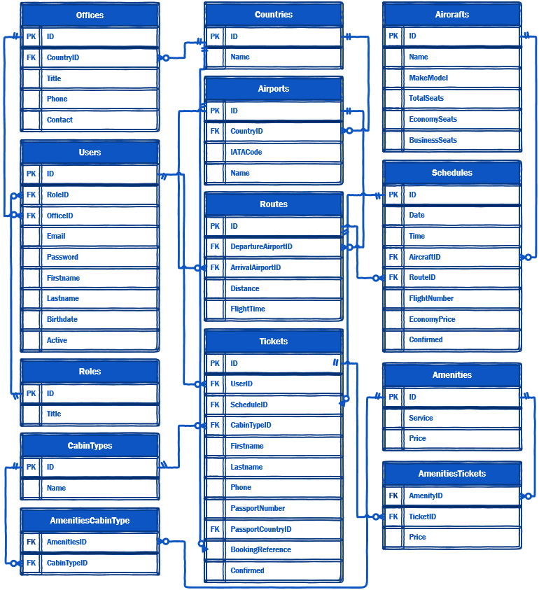

Để giúp nhận thức sâu hơn về cấu trúc của cơ sở dữ liệu, các nhà thiết kế cơ sở dữ liệu cung cấp Sơ đồ Quan hệ-Thực thể (ERD). Sơ đồ đã nói ở trên giải thích mô hình quan niệm (khái niệm) của dữ liệu được sử dụng trong cơ sở dữ liệu

### 

### 6.3 tóm tắt ngắn

Để cung cấp một tổng quan trực tiếp về các yếu tố hoạt động quan trọng mà các nhà quản lý cần theo dõi, ban quản lý đã ra lệnh cho các danh sách sau đây được trình bày dưới dạng một form:

* Số chuyến bay xác nhận và số chuyến bay hủy bỏ (không xác nhận) trong 30 ngày sau cùng.
  + 30 ngày sau cùng bắt đầu từ giờ mà form được mở cho đến cách 30 ngày với cùng giờ đó.
* Ngày bận rộn và yên tĩnh nhất (số hành khách) trong ba mươi ngày qua.
  + Hai kỳ dự kiến trong những ngày đó, số lượng hành khách nhều nhất và ít nhất đã xác nhận vé với hãng máy bay AMONIC.
  + Những ngày mà hãng hàng không này không có chuyến bay nào không được bao gồm trong báo cáo này.
* Tên của ba hành khách hàng hàng đầu với số lượng vé xác nhận nhiều nhất trong ba mươi ngày qua.
  + Báo cáo phải hiển thị doanh thu từ vé bán cho các chuyến bay đã hoạt động trong ba mươi ngày qua
* Trung bình thời gian bay hàng ngày mà máy bay của chúng tôi đã bay trong ba mươi ngày qua
  + Con số ở đây phải cho biết mức thời gian bay trung bình của chuyến bay hàng ngày
  + Không cần phải cung cấp số giờ bay trung bình hàng ngày cho từng máy bay, nhưng cho tất cả các máy bay mà hãng hàng không này hoạt động.
* Báo cáo hàng tuần về tỷ lệ ghế trống trong ba tuần qua như được hiển thị.
  + Không cần cung cấp dữ liệu về từng loại cabin và máy bay.
  + Để xác định thời gian bắt đầu chúng ta cần phải quay lại ba tuần là từ 12 giờ đêm của đêm trước khi form được mở ra.
* Ba văn phòng hàng đầu của hãng máy bay AMONIC có doanh thu cao nhất trong ba mươi ngày qua.
  + Điều này đề cập đến doanh thu vé của các chuyến bay chạy trong ba mươi ngày qua.
* So sánh doanh thu bán vé của ba ngày trước ngày hôm nay như được hiển thị
  + Báo cáo cho biết doanh thu từ vé bán cho các chuyến bay.
  + Bất kỳ thu nhập nào từ việc bán các tiện ích hoặc các đồ ăn nhẹ khác không được tính vào đây.
  + Báo cáo nên ghi nhận các mức giá khác nhau cho ghế thương gia và ghế hạng nhất. Giá của hạng ghế thương gia có mức giá cao hơn 35% so với giá tiết kiệm và các chuyến bay hạng nhất đắt hơn 30% so với các loại ghế hạng thương gia. Trong trường hợp các con số đưa ra không tròn thì bạn có thể làm tròn các con số xuống số nguyên gần nhất.

Danh sách được tạo ngay sau khi form được mở ra và thời gian để hệ thống tính ra kết quả (giây và mili giây) được hiển thị trên form.

Xin lưu ý rằng nếu không được chỉ định, thời gian bắt đầu chúng ta cần tạo báo cáo là từ 12 giờ đêm của đêm trước khi form được mở ra.